Certification numérique des factures
Avec Gestan, il vous est possible de certifier numériquement vos factures avec un certificat SSL.
A ce sujet, deux articles recommandés ci-dessous :
- Certificat électronique (Wikipedia)
- Peut-on émettre une facture uniquement électronique ? (Service Public)

Prérequis
Il faut disposer d'un certificat numérique.
Pour ce faire, vous pouvez soit générer vous même un certificat, soit en acquérir auprès d'un des nombreux fournisseurs disponibles.
Vous ne savez pas comment faire ? Cet article peut vous aider.

Paramétrage
Une fois le certificat installé, il sera visible à l'aide du paramétrage général de Gestan.
Spécifiez simplement quel certificat vous voulez utiliser, via l'onglet identité.

Le résultat
Dans le visualisateur d'état, un pictogramme va signaler la bonne application du certificat SSL.
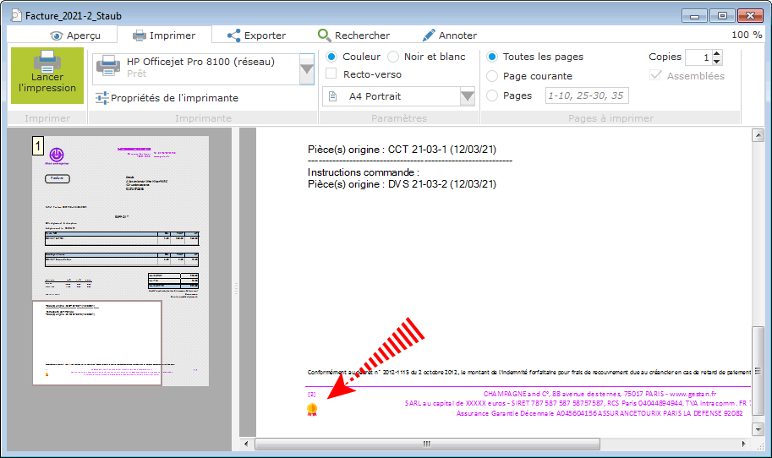
Lorsque vous exporterez la facture en pdf (ou que vous la transmettrez par mail via Gestan), la signature sera générée et intégrée au fichier produit.
Elle se matérialise par une zone cliquable en bas de la première page, avec le même pictogramme.
Un clic sur cette signature affiche ses caractéristiques.
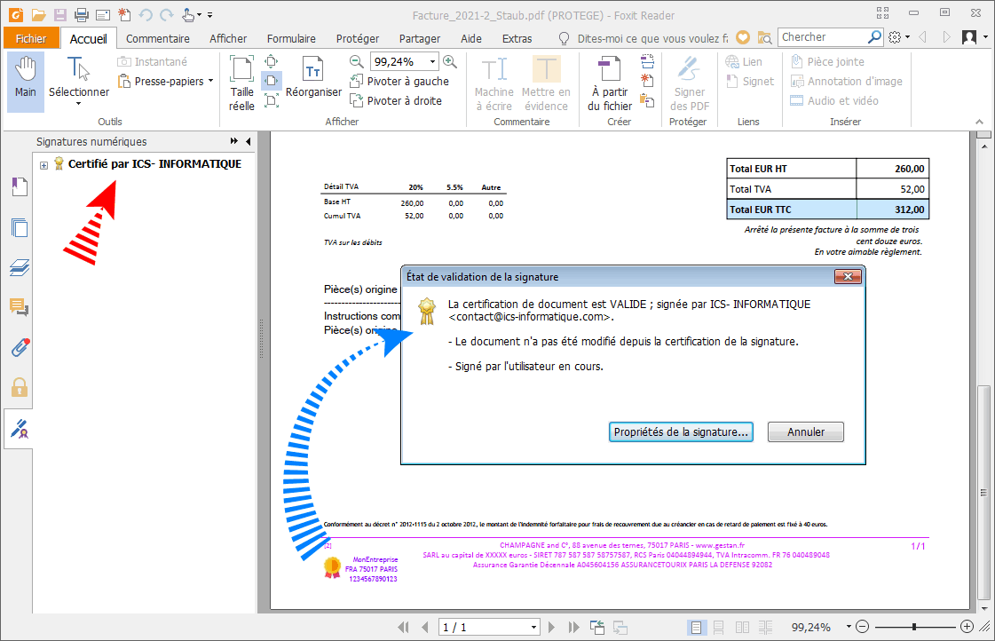


Autres articles “Facturation Client”

Facturation : éléments communs
Acomptes-Arrhes
Assistant de création d’entète
Configurateurs Produit
Facturation : éléments communs
Généalogie des pièces
Génération de pièces fournisseur à partir de pièces client
Intermédiation (cas pratique)
Liaisons des pièces
Ligne pourcentage
Numérotation des pièces
Options spécifiques
Retenues de garantie
Surtaxes diverses

Facturation : Facturation client
Avancement
Avoirs client
Bons de livraison (BL)
Certification numérique des factures
Commandes client
Devis
Echéancier de facturation
Factur-X
Facturation client : éléments communs
Facturation horaire
Factures client
Factures d'acompte
Factures sous échéancier
Feuille de marge
QR-Facture
Relance facture
Suivi détaillé des commandes client

